Задания на формирование понимания последовательности событий, изображенных на картинках
На этом этапе коррекционно-педагогической работы уделяется большое внимание развитию у детей процессов сравнения, обобщения, конкретизации, элементов суждения, умозаключения.
В заданиях ребенок должен выделить и понять временную, логическую последовательность событий и учесть эту последовательность при раскладывании картинок. После этого он составляет рассказ по определенной серии картинок.
Вначале предлагают серии картинок, на которых изображены ситуации из практической жизни детей или их чувственного опыта.

ЗАДАНИЕ «КУПАНИЕ КУКЛЫ»
Оборудование: сюжетные картинки; на первой - девочка раздевает куклу; на второй - девочка купает куклу; на третьей - девочка вытирает куклу; на четвертой - девочка надевает на куклу новое платье (рис. 42).
Ход занятия. Ребенку предлагают рассмотреть картинки по одной, а затем разложить их по порядку и рассказать, что девочка делала сначала, что потом и чем завершилось купание. В случае затруднения используется прием припоминания. Ребенку говорят: «Вспомни, когда мы купали куклу, что мы вначале делали? Найди это на картинке и положи ее первой. Верно, сначала мы куклу раздевали, вот эта картинка. Что
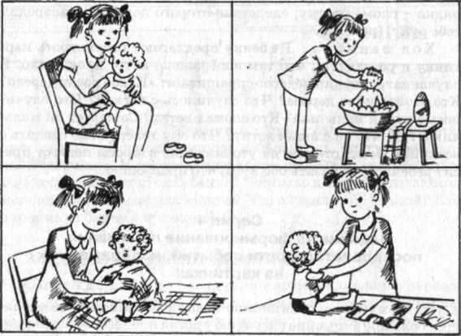
потом мы делали? Правильно, мы ее купали, вот здесь это нарисовано. А потом что делали с куклой? Верно, мы ее вытирали полотенцем, вот эта картинка. А затем что делали? Правильно, мы ей надевали новое платье, вот и здесь девочка надевает на куклу новое платье. Теперь надо рассказать все по порядку, что сначала девочка делала, а что - потом».
ЗАДАНИЕ «УТРО МАЛЬЧИКА»
Оборудование: сюжетные картинки на первой - мальчик проснулся и сидит на кровати; на второй - мальчик умывается; на третьей - мальчик одевается; на четвертой - мальчик завтракает (рис. 43).
Ход занятия. Перед ребенком вперемежку раскладывают картинки и предлагают ему их рассмотреть. Затем просят разложить все картинки по порядку так, чтобы было понятно, что мальчик делал вначале, что потом, чем завершилось его действие. В случае затруднения используется прием припоминания, педагог говорит: «Когда ты утром просыпаешься, что ты делаешь? Найди это на картинке. Верно, здесь мальчик проснулся и сидит на кроватке. Что потом он будет делать?
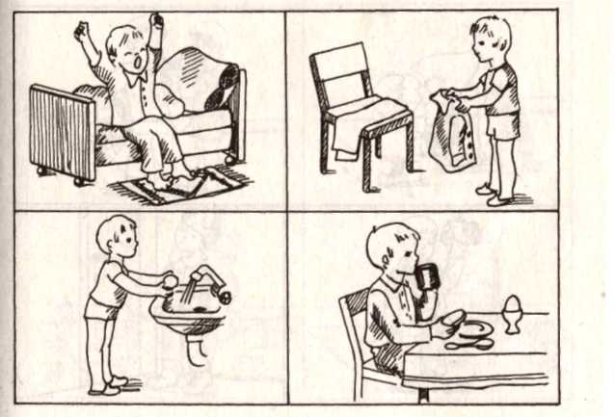
Найди это на картинке, вот здесь он умывается. А когда ты умоешься, что делаешь? Верно, ты одеваешься. Где это делает мальчик? Верно, вот эта картинка. Когда оденешься, что ты делаешь? Правильно, ты завтракаешь. Найди это на картинке. Теперь расскажи все по порядку об этом мальчике, что он делал вначале, что потом».
ЗАДАНИЕ «ОДЕВАНИЕ НА ПРОГУЛКУ»
Оборудование: сюжетные картинки: на первой - мальчик надевает ботинки; на второй - мальчик надевает пальто; на третьей - мальчик надевает кепку; на четвертой - мальчик стоит одетый у двери (рис. 44).
Ход занятия. Ребенку дают рассмотреть «вперемежку» картинки и просят разложить так, чтобы получился рассказ о мальчике: « Что вначале мальчик надевал, а что потом? » В случае затруднения используется рассказ педагога: «Мальчик собрался на прогулку, он вначале надел ботинки, вот эта картинка. А потом что он надевает? Найди это на картинке. Верно, он надел пальто. А потом что? и т.д. Теперь расскажи сам, что вначале мальчик надевал на прогулку, а что потом».
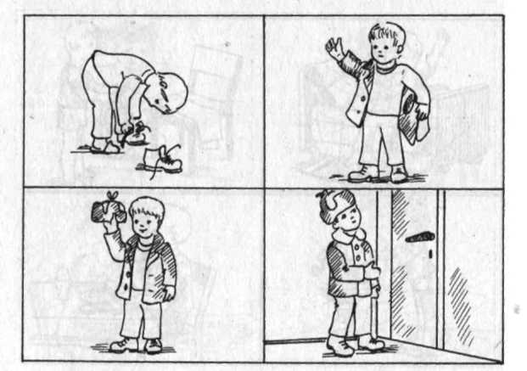
Примечание. Рассказ педагога помогает детям понять последовательность действий персонажа в том случае, если изображение на картинках знакомо ребенку из личного опыта и этот опыт зафиксирован в его речи, тогда у него появляется возможность правильно устанавливать последовательность событий.
ЗАДАНИЕ «ИГРА С КУБИКАМИ»
Оборудование: сюжетные картинки: на первой - мальчик несет ящик с кубиками; на второй - мальчик, сидя на ковре, выкладывает кубики из коробки; на третьей - мальчик строит башню; на четвертой - мальчик заканчивает строить башню, ставит завершающую деталь (рис. 45).
Ход занятия. Перед ребенком кладут все картинки и просят его рассмотреть их. Затем предлагают разложить их по порядку так, чтобы было понятно, что мальчик делал сначала, что - потом, что он построил. Далее ребенка просят рассказать об этом персонаже (мальчике). В случае затруднения педагог не исправляет ошибки ребенка при раскладывании картинок, а просит составить рассказ, и если ребенок заметит ошибку, то разрешается картинки переставить.
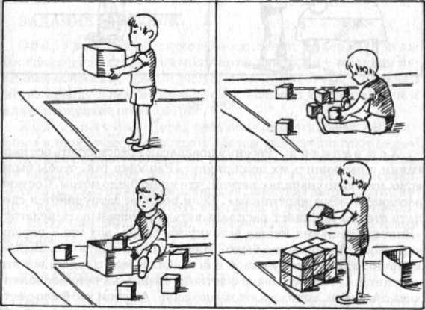
ЗАДАНИЕ «ВЕТКА»
Оборудование: сюжетные картинки: на первой - мальчик нашел ветку на улице; на второй - мальчик ставит ветку в вазу с водой; на третьей - на ветке появились почки; на четвертой - на ветке выросли маленькие листочки (рис. 46).
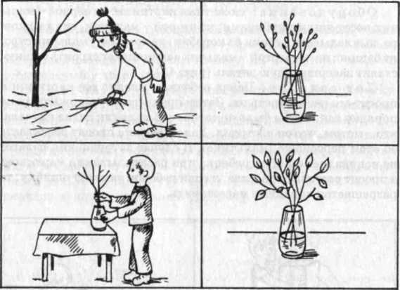
Рис. 46

Ход занятия. Ребенку предлагают рассмотреть все картинки и разложить их по порядку: «Разложи так, чтобы было ясно, что было сначала с веткой, что произошло потом. Составь рассказ по этим картинкам». Если ребенок затрудняется сделать это, то начинает раскладывать и рассказывать педагог: «Вначале мальчик нашел веточку на улице, вот это - первая картинка. А потом что было? Найди это на картинке. Верно, мальчик принес ветку домой и поставил в вазу с водой, вот эта картинка. Потом что было с веткой? Верно, на веточке появились листочки, вот здесь это нарисовано. А потом что было с веткой? Правильно, на ней появились зеленые листочки, вот эта картинка. Теперь сам расскажи все по порядку об этой ветке».

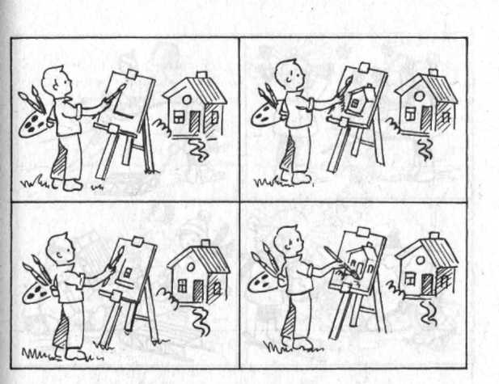
Рис. 47
ЗАДАНИЕ «РИСУНОК»
Оборудование: сюжетные картинки: на первой - мальчик начал рисовать дом на мольберте; на второй - мальчик нарисовал основание дома и рисует окно; на третьей - мальчик рисует крышу дома; на четвертой - мальчик нарисовал дом и делает последние штрихи (рис. 47).
Ход занятия. Перед ребенком раскладывают все картинки и просят их рассмотреть. Затем ему предлагают разложить их по порядку: «Разложи так, чтобы было ясно, что мальчик вначале рисовал, что потом, и что он в конце нарисовал. Составь рассказ по этим картинкам». В случае затруднения педагог начинает раскладывать картинки и говорит: «Вот мальчик начал рисовать, видишь, он нарисовал линию. Что потом он рисовал?» и т.д.
ЗАДАНИЕ «ЗИМНИЕ ЗАБАВЫ»
Оборудование: сюжетные картинки: на первой - снег идет, дети ловят снежинки; на второй — дети делают снежную горку; на третьей — дети садятся на санки на верху снежной

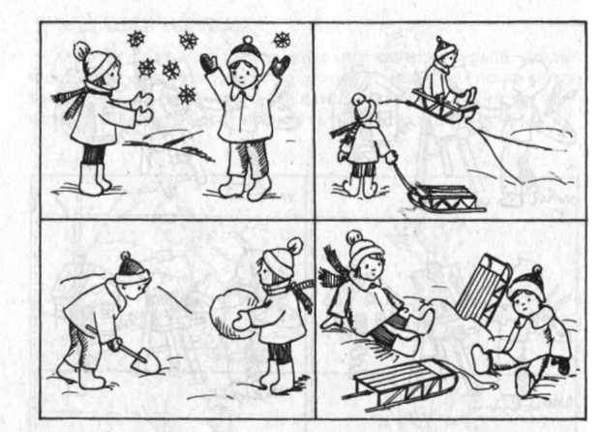
Рис. 48

горки; на четвертой - дети лежат в снегу в низу снежной горки, санки рядом (рис. 48).
Ход занятия. Ребенку предлагают рассмотреть все картинки и разложить по порядку: «Что вначале дети делали, что потом, чем завершилось действие? Составь рассказ по этим картинкам». В случае затруднения педагог выбирает первую картинку и спрашивает: «Что делают дети? Найди следующую картинку. Что потом они делали? А потом? Теперь расскажи все, что было вначале, а что потом».
ЗАДАНИЕ «ЗАЙЧИК И СНЕГОВИК»
Оборудование: сюжетные картинки: на первой - зайчик прыгает вверх, пытаясь достать морковку - нос высокого снеговика; на второй - зайчик стоит на лесенке, приставленной к снеговику и тянется к морковке; на третьей - зайчик сидит на лесенке, отвернувшись от снеговика, светит солнце, снеговик тает, стал ниже; на четвертой - светит яркое солнце, зайчик ест морковку, рядом валяется куча снега, ведро, которое было на голове снеговика, лесенка (рис. 49).

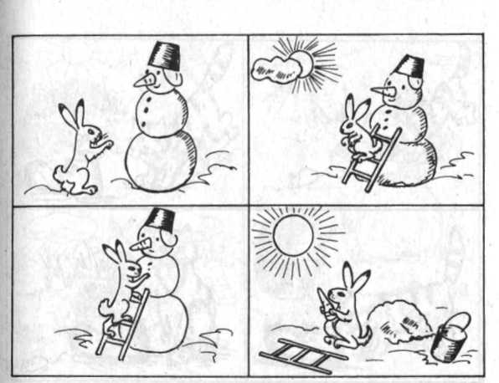
Рис. 49

Ход занятия. Ребенку предлагают рассмотреть все картинки и разложить их по порядку: «Рассмотри внимательно каждую картинку. Подумай, как надо разложить картинки, чтобы получился рассказ: его начало, продолжение и окончание». После того как ребенок разложил картинки, независимо от того, соблюдена правильная последовательность событий или нет, его просят составить рассказ по этим картинкам, В процессе рассказа ребенок может менять картинки местами. В случае затруднения педагог сам составляет рассказ, просит ребенка разложить картинки в соответствии с его рассказом.
ЗАДАНИЕ «КОШКА ЛОВИТ МЫШКУ»
Оборудование: сюжетные картинки: на первой - кошка увидела на значительном расстоянии мышку; на второй - кошка бежит за мышкой; на третьей - кошка приближается к мышке, впереди - норка; на четвертой - кошка сидит у норки, а мышки нет, слегка виден кончик ее хвоста (рис. 50).
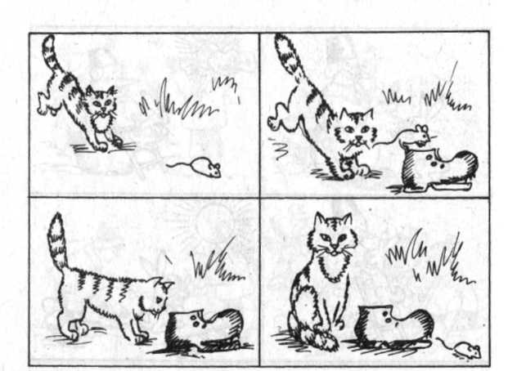
Ход занятия. Ребенку предлагают: «Рассмотри внимательно каждую картинку. Подумай, как из этих картинок составить рассказ? Разложи картинки так, чтобы получился рассказ: его начало, продолжение и окончание». После того как ребенок разложил картинки, независимо от того, соблюдена правильная последовательность событий или нет, его просят составить рассказ по серии сюжетных картинок. В процессе рассказа ребенок может менять картинки местами. В случае затруднения педагог сам составляет рассказ и просит ребенка разложить картинки в соответствии с его рассказом.
ЗАДАНИЕ «ЕЖ И ГРИБ»
Оборудование: сюжетные картинки: на первой - еж идет по лесу с узелком на палочке, впереди растет маленький гриб; на второй - еж лежит под грибом, укрывшись желтым листочком, узелок на грибочке, палочка около дерева стоит, идет сильный дождь; на третьей - еж смотрит на большой гриб, узелок лежит высоко на большом грибочке, палочка рядом (рис. 51).
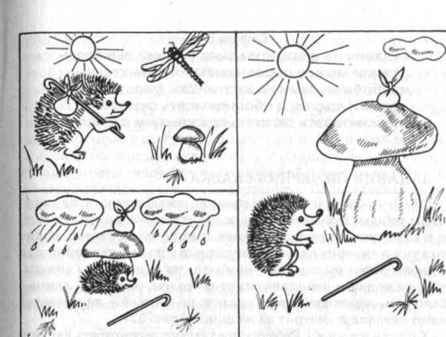Ход занятия. Педагог дает детям рассмотреть картинки и последовательно их разложить. Потом, независимо от того, как ребенок разложил картинки, его спрашивают, почему он так разложил картинки. В случае затруднения педагог предлагает ребенку ответить на следующие вопросы: «Куда шел еж? Почему еж захотел полежать под грибом? Куда он положил узелок и поставил палочку? Чем укрылся ежик? Что было, когда еж спал? Когда еж проснулся, чему он очень удивился? Почему так быстро вырос гриб? Как быть? Как достать узелок? Как ты думаешь, какое время года изображено?» Затем снова предлагается ребенку составить рассказ по этой серии картинок.
51
Примечание. Прием припоминания и наводящие вопросы педагога помогают детям осмыслить и осознать последовательность действия, знакомого им из практического или чувственного опыта, и зафиксировать эти действия в речи, а в дальнейшем - соотнести свой прошлый опыт с ситуацией, изображенной на картинках.
Материал подготовлен Ириной Ереминой по книге: Стребелева Е.А. «Формирование мышления у детей с отклонениями в развитии»

